Повстин Владимир Александрович – директор ООО «Восточная торговая компания» (г. Хабаровск). E-mal: vtkcompany@yandex.ru

Использование социального капитала в рамках

Дальнего Востока

В статье рассматривается понятие «социальный капитал» и специфика его возникновения внутри социальных сетей. Описаны механизмы работы над повышением уровня социального капитала в организации. Раскрыта значимость и польза эффективного использования социальных сетей и социального капитала, содержащегося в них.

Ключевые слова: социальный капитал, социальные сети, лобби, ресурсы социальной сети, границы организации, коучинг, конвертация капитала, инвестиции, бизнес.

Проблемы социально-экономического блока в условиях кризиса, стратегии развития малого и среднего предпринимательства Дальнего Востока России являются актуальными для настоящего времени. В теоретической литературе неоднократно обсуждалась специфика экономического развития на Дальнем Востоке. Несмотря на привлекательность обширного рынка в силу его масштабов и освоенности, наличия огромных ресурсов, Дальний Восток испытывает значительные трудности, сдерживающие инвестиционный процесс [7]. Рассчитывать на поддержку местных органов власти и различных инвесторов не приходится. Бюджеты приняты с дефицитом, сократилась налогооблагаемая база предприятий и, соответственно, налоговые отчисления в бюджет. В сложившихся условиях дальневосточникам приходится рассчитывать только на себя, на собственные социальные сети, социальный ресурс.

Работа над накоплением социального капитала предполагает множество затрат в течение длительного времени: ресурсы, знания, компетенции, умение стратегически оценить события и перспективы. Результатом включенности актора в связанную социальную сеть его контактов является: информация, поддержка, лобби и прочее; иначе говоря, благо, полученное посредством собственных контактов.

Выделять социальный капитал из общего списка общепринятых капиталов, таких как: физический, денежный, финансовый – неправильно и ошибочно. Социальный капитал всегда конвертирован из ряда культурного, экономического, властного и других капиталов, иначе он устремится к затуханию. Стремление к полному воспроизводству капитала способно стать основой для стратегического развития путем конвертации капиталов [1]. Эффективность работы социального капитала возможно выявить лишь в том случае, если связь между наличием этого ресурса и другими видами капитала прослеживается и возрастает. Если в середине 90-х нам не приходилось рассчитывать на рост этической составляющей как в бизнесе, так и обществе в целом, то требование современного корпоративного менеджмента строится на порядочности и надежности партнеров. Необходим высокий уровень доверия поставщикам, производителям, исполнителям и потребителям, получить его вне известной социальной сети невозможно. Из этого возникает необходимость проведения открытых отраслевых конференций и «круглых столов». Прямое обсуждение проблем и перспектив сплачивает участников в единую отраслевую сеть, социальный капитал которой способен работать в интересах участников.

С одной стороны, изучение социального капитала в России обусловлено необходимостью повышения качества жизни российского общества, причем, не за счет роста объемов сбыта на мировых сырьевых рынках, а за счет развития и реализации новых программ по внедрению инновационных технологий. С другой стороны, бизнес в нашей стране вынужден систематически приобретать услуги власти всех уровней. Решения власти и скорость их реализации имеют определенную цену, размер которой зависит от социальной сети субъекта, нуждающегося в услугах власти [2]. Уместно вспомнить понятие «лобби», чем выше уровень доверия власти к лицу, которое лоббирует интересы субъекта, тем скорее и выгоднее складываются условия решений, необходимых субъекту. Количество лиц, способных, как правило, возмездно лоббировать интересы субъекта в кругах принятия решения, показывают уровень эффективности работы социального капитала, которым обладает социальная сеть субъекта. Посредник сделки между субъектом и властью играет решающую роль. Помимо отношений бизнеса посредством собственной социальной сети и структурами власти, социальный капитал может, пусть и не так действенно как в первом случае, выражаться и выступать в роли программ социальной политики бизнеса. Включение социальных вопросов и проблем персонала компании в социальные программы способно сплотить персонал, что приведет к отдаче в форме увеличившегося социального капитала. Несмотря на существующее мнение, что вложение капитала в человеческий ресурс – дело неблагодарное, представляется целесообразным включить социальные вопросы в общую концепцию развития бизнеса.

В условиях взаимного доверия и взаимопомощи отношения позволяют мобилизировать дополнительные ресурсы сети. Рост доверия позволит применять более тонкие техники менеджмента, которые не применимы или не дают эффекта в ситуации низкого уровня доверия. Как показали финские ученые (Р. Блом, Х. Мелин, А. Сарно, И. Сарно) в своем исследовании «Социальный капитал доверия и менеджериальные стратегии» (Мир России 2005, № 2): фирмы, чьи менеджеры сумели построить отношения доверия с субъектами окружающей социальной среды, получают реальное преимущество – более разнообразный и более современный менеджмент [3]. Уровень доверия менеджмента крупных отраслевых бизнесов к органам власти весьма низкий, что до последних дней приводило к утечке капитала за рубеж. Социальный капитал конкретного бизнеса способен включаться в отрасль, регион, страну и выступать совокупным социальным капиталом государства. Большинство субъектов социального окружения своим функционированием прямолинейно и не гибко преследуют свои собственные интересы, игнорируя интересы других субъектов этого же социального окружения. Как всякий другой вид капитала, доверие способно конвертироваться в другие ценности, участвовать в процессах общения и воспроизводства.

Успех, развитие и прибыль компании в современных условиях в первую очередь, зависят от слаженной и сплоченной команды, активного построения внутрикорпоративных и внешних коммуникаций. Все это возможно только при динамичном развитии территории. Решение социально-экономических вопросов на Дальнем Востоке осложняется оторванностью от центра, проточной культурой, а также тем, что центр не имеет полного представления о проблемах региона.

Социальный капитал может выступать многозначно и разнопланово, оказывая как положительное, так и негативное влияние на общество. Например, высокая степень социального капитала криминального сообщества, безусловно, результативна для членов этого сообщества, но пагубна для общества в целом.

Само понятие «социальный капитал» получило широкое распространение в экономической и социологической науке относительно недавно. В последнее время появляется все больше доказательств того, что социальное единство служит определяющим фактором экономического процветания территории, устойчивого развития общества и отдельных его элементов. Социальный капитал является не просто суммой институтов, поддерживающих общество, а скорее "клеем", который удерживает вместе различные его части. Он складывается, прежде всего, из горизонтальных связей между людьми и включает социальные сети, соответствующие нормы, которые оказывают воздействие на продуктивность и благосостояние различных сообществ.
Наглядно и доступно показать социальный капитал в жизни, на микроуровне способен расчет обмена ресурсами между домохозяйствами классифицированный по уровню дохода [4], который говорит о том, какие объемы денежных средств дальневосточники готовы отдавать и какие рассчитывают получать.
Расчеты производились на сновании опроса 750 домохозяйств. Для построения сетевой модели в качестве вершин сети приняты группы домохозяйств по уровню дохода на одного члена семьи. Таким образом, выделены четыре группы:
- Самые бедные домохозяйства, среднедушевой доход менее 5000 рублей.
- Бедные домохозяйства, среднедушевой доход от 5000 рублей до 12600 рублей.
- Средние домохозяйства, среднедушевой доход от 12600 рублей до 24400 рублей.
- Обеспеченные домохозяйства, среднедушевой доход свыше 24400 рублей.
Расчет потоков между вершинами проводится по алгоритму построения сети обмена ресурсами. Единицы измерения – рубли. По всем рассчитанным потокам для каждой вершины строим матрицу весов потоков, где по строкам (i) рядом с вершинами – исходящие из вершины потоки, а по столбцам (j) – входящие, еij обозначает вес потока, выходящего из вершины i и входящего вершину j.
Таблица 1

Расчет денежных потоков обмена для домохозяйств с разным уровнем дохода по всему массиву за 2008 г.

 | j | 1 | 2 | 3 | 4 | Отдают денег, % | Получают денег, %
i | еij | +146657 | +181814 | +297443 | +739056 | Отдают денег, % | Получают денег, %
1 | -85552 | 9192,078 | 11395,54 | 18642,78 | 46321,97 | 36 | 46
2 | -85305 | 9165,543 | 11362,64 | 18589,01 | 46187,88 | 23 | 21
3 | -163183 | 17532,91 | 21736,06 | 35559,38 | 88354,83 | 26 | 18
4 | -490144 | 52662,78 | 65287,07 | 106808 | 265385,7 | 15 | 15

В столбце «Отдают денег, %» отражено, какую долю от всех доходов, в среднем, домохозяйство предоставляет другим людям. В столбце «Получают денег, %» указано, какую долю от всех доходов, в среднем, домохозяйство получает от других людей.
Как видим, для первой, самой бедной группы домохозяйств, количество отдаваемых денег невелико: 85 552 рубля против 490 144 рублей, отдаваемых самой обеспеченной четвертой группой. Тем не менее, для первой группы это составляет 36% от всех их доходов, в то время как для четвертой – 16%.
Потоки весом более 18000 рублей будут включены в сетевую модель. Построенная по всему массиву сетевая модель выглядит так, как показано на рисунке 1:
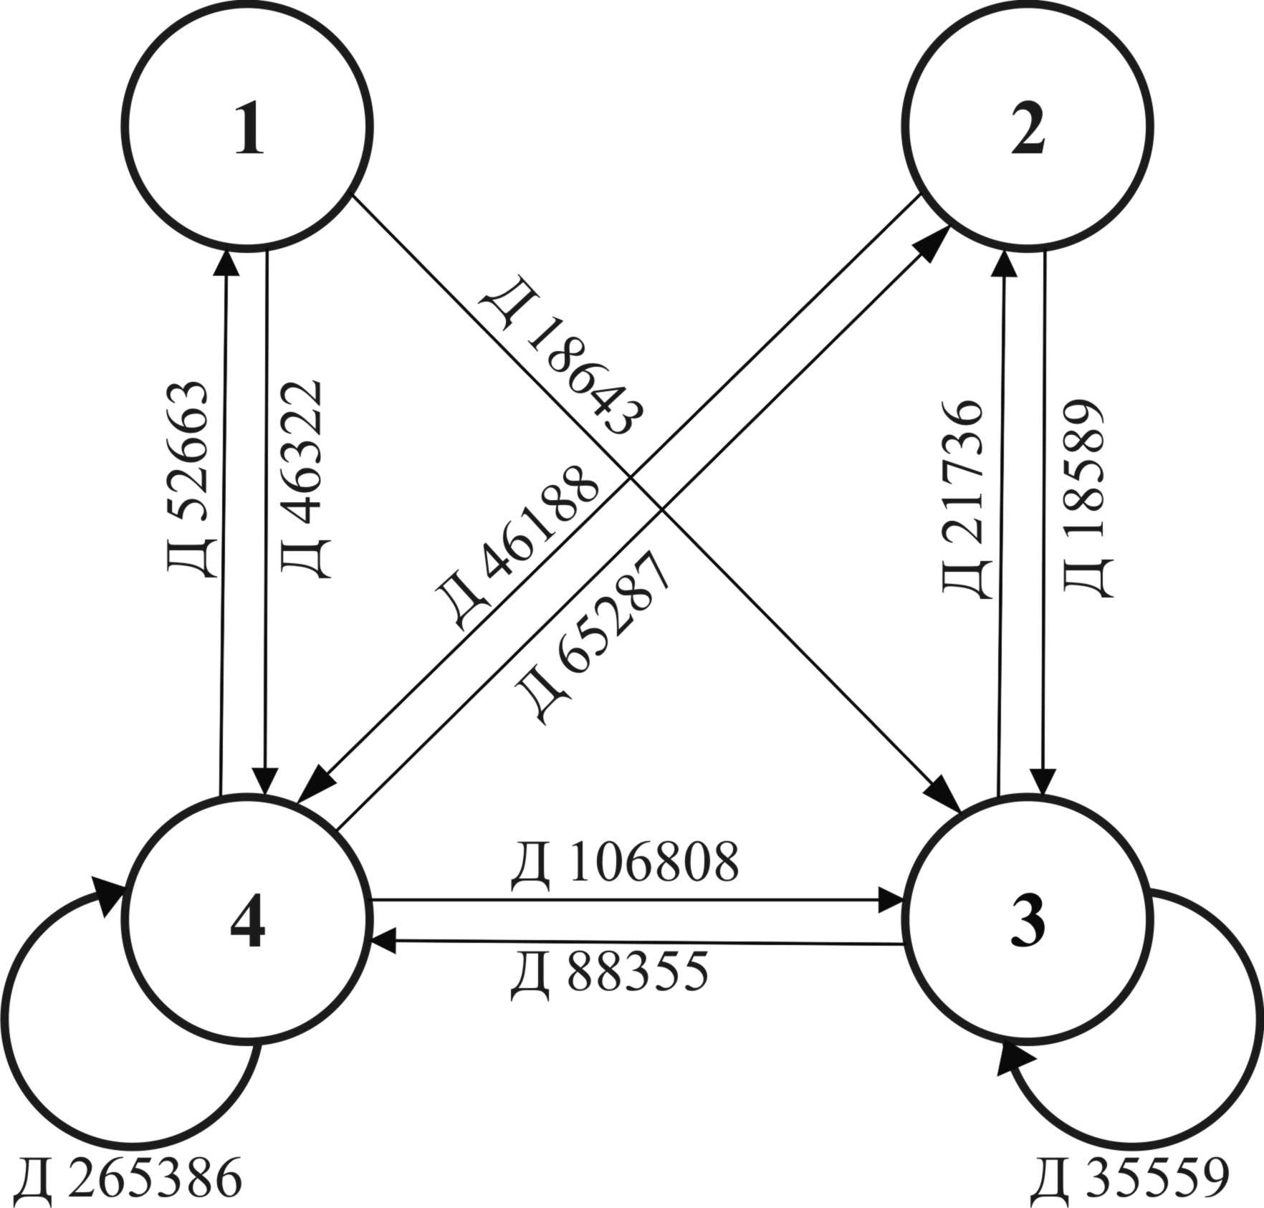
Рис. 1. Денежные потоки обмена между домохозяйствами с разным уровнем дохода, рассчитанные для всего массива
(750 домохозяйств, 2008 год)

Можно сказать, что потоки, связывающие вершины, являются устойчивыми потому, что в одну и в другую сторону направлены примерно равные потоки. Следует отметить, что самые интенсивные обмены происходят между наиболее обеспеченными домохозяйствами 3 и 4. Самые бедные домохозяйства 2 и 1 практически не обмениваются деньгами. В модели же, представленной на рисунке 1, даже помощь в сторону более бедных домохозяйств не является однонаправленной, т. к. обратно идет примерно равный поток.

Наиболее интенсивно включены в денежный обмен самые богатые домохозяйства. По сути, они являются основными перераспределителями денежных трансфертов; в сетевой терминологии такая позиция называется «посредник».

Более широкое понимание социального капитала, которое объясняет как позитивные, так и негативные его аспекты, включает в рассмотрение не только горизонтальные, но и вертикальные связи между людьми, а также поведение организаций и отношения между ними [5]. Такой подход принимает во внимание, что горизонтальные связи обеспечивают сообществам идентичность и общность целей, но, в то же время, подчеркивает, что в отсутствие связей, соединяющих различные социальные группы (будь-то религиозные, этнические, социально-экономические), внутригрупповые связи могут стать основанием для преследования узких интересов и могут препятствовать к доступу информации и материальным ресурсам, которые иначе могли бы оказать значимую поддержку сообществу.

Для социального капитала характерен ряд свойств, которыми он похож на другие формы капитала, особенно на человеческий капитал. Однако имеется несколько существенных различий между социальным и другими формами капитала. В отличие от других форм капитала социальный капитал воплощается не в определенных объектах или субъектах, а в социальных отношениях субъектов [1]. Исходя из сказанного выше, он не является собственностью использующего его субъекта. Как и другие формы капитала, социальный капитал представляет собой долговременное имущество, для сохранения или возобновления которого необходимы инвестиции. Однако от других форм капитала социальный капитал отличается тем, что практически невозможно количественно оценить инвестиции, вкладываемые в его развитие. Как и человеческий капитал, а также некоторые общественные блага, социальный капитал умножается в процессе его использования.

Утверждение, что социальный капитал в России – это трансформированное понятие «блата» советского периода в постсоветскую «корпоративность» [6], на наш взгляд, справедливо только отчасти. Понятие «блат» в советском обществе означало возможность получения доступа к общественным ресурсам: товарам, услугам, источникам дохода (образование, рабочие места, должности и т. д.) и привилегиям в обход формальных процедур, регулирующих доступ к ресурсам личного потребления. В современных условиях понятие «блат» перестало включать в себя весь спектр неформальных взаимоотношений, институт отношений сродни советскому «блату» стал многограннее, результат использования знакомств стал шире. Eсли в советский период «блат», являющий собой сетевой ресурс, в большей степени, работал в сфере распределения, то сейчас сетевой ресурс и социальный капитал как следствие эффективности этого ресурса работает на всех уровнях власти и во всех секторах экономики. Появилось современное понятие социального капитала в России, выросшее из категории «советского блата» в современную категорию – корпоративность. Термином «корпоративность» принято обозначать принадлежность к кругу «своих» людей. Логика корпоративности узнаваема: иметь дело со «своими» и поддерживать их [6]. Убедиться в том, что сегодня корпоративность выступает как преемственность своих (проверенных), можно в практически любой среде, где принимаются решения по распределению ресурсов или определению подрядчиков или поставщиков. Связать отдаленные территории воедино через крупные корпорации – шаг на пути решения дальневосточных проблем. Но повсеместное стремление включиться в московские сети и корпорации не станет решением проблемы.

Все крупные операции, любой тендер, конкурсные торги, финансовые аферы, инвестиционные проекты – все это, по большей части, основывается на прежних связях, на отношениях доверительности друг другу. В условиях «блата» советского периода получаемые выгоды, как правило, были не материально-финансового выражения, они были основаны на морально-этических соображениях. «Советский блат» приобрел форму взяточничества, причем, в самых различных видах. Коррумпированность должностных лиц, принимающих решение, играет на руку как им самим, так и приближенным к ним кругам, позволяет с меньшими затратами, чем их конкурентам, получить желаемое. Негативные проявления социального капитала коррупционного плана пронзили все уровни власти. Коррупция приобретает современный образ, где выгода выражается не в классической взятке, а в лоббировании тех, в выигрыше которых заинтересован сам субъект выбора. Нельзя утверждать, что социальный капитал работает только там, где имеет место коррупция, но утверждать, что большая часть теневой экономики строится на сетевом ресурсе, можно.

Участники деловой сети обслуживаются внутри сетевых каналов на особых условиях, как правило, не рыночной природы, но, при этом, оплачивают свое членство в сети ответными обязательствами. В рамках деловых сетей формируется деловая этика российского бизнеса. Сетевые аутсайдеры не несут издержек по выстраиванию вокруг себя деловых сетей или преодолению барьеров входа в уже сформированные сети. Зато они оплачивают трансакционные издержки любой сделки по максимальной цене, включая риск непредсказуемости поведения незнакомых партнеров [2].

Социальный капитал наиболее наглядно играет роль именно тогда, когда не работают формальные институты, а если и работают, то с элементами теневого характера. Поэтому естественно, что рост интереса к механизмам, основанным на «доверии», резко вырос в России именно сейчас, когда обществу и бизнесу, как, впрочем, и самому государству, было продемонстрировано низкое качество работы правительства, законодателей, судов и правоохранительных органов.

Умение собрать по компонентам все капиталы в совокупный капитал, превратить социальный ресурс своей сети в социальный капитал – вот задача стоящая перед нами. Способность использования социальных сетей, умение найти каналы и подходы к сети знакомств и связей – необходимые сегодня качества. Прочные отношения внутри сообществ позволяют субъектам любить свое дело и место потому, что им нравятся те, с кем они взаимодействуют.

До сих пор есть мнения о том, что индексы социального капитала недостаточно валидны, конструкты плохо измеряемы, а рекомендации невнятны. Данная статья обращена к тем, кто ставит перед собой задачу – как можно меньше потерять в кризисный период и как можно больше обрести. Пора перестать смотреть на социальный капитал как на аспект социально-психологического характера отношений членов организации, необходимо учитывать социальный капитал как компонент совокупного капитала.

Литература и источники:

- Радаев В. В. Понятие капитала, формы капиталов и их конвертация / В. В. Радаев // Экономическая социология. – М., 2002. – № 4.
- Барсукова, С. Ю. Сращивание теневой экономики и теневой политики / Ю. С. Барсукова // Мир России. – М., 2006. – № 3.
- Блом, Р. Менеджмент в современной российской промышленности. На примере промышленности Санкт-Петербурга в период 1999 – 2000 гг. / Р. Блом, X. Мелин, И. Сарно // Мир России. – М., 2004. – № 6.
- Градосельская Г. В. Сетевые измерения в социологии : учебное пособие / Г. В. Градосельская : под ред. Г. С. Батыгина. – М. : Издательский дом «Новый учебник». – М., 2004. – 248 с.
- Дискин, И. Е. Социальный капитал в глобальной экономике / И.С. Дискин // Общественные науки и современность. – М., 2003. – № 5.
- Леденева, А. Неформальные сфера и блат: гражданское общество или (пост)советская корпоративность? / А. Леденёва // Pro et Contra. – 1997. – Т. 2. – № 4.
- Норин, В. Г. Инвестиционная привлекательность Дальнего Востока России: оценка и перспективы / В. Г. Норин // Научный ежегодник ДВАГС. – Хабаровск, 2008. – С. 31 – 42.

